2019年成人高考专升本《教育理论》全真模拟试卷
总分：150分 及格：90分 考试时间：120分

教育学部分<br>一、选择题：1-12小题，每小题2分，共24分。在每小题给出的四个选项中，只有一项是符合题意要求的，把所选项前的字母填在题后的括号内。

(1)学校体育的根本任务是（ ）
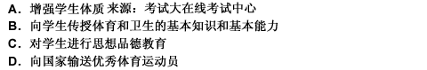

(2)马克思主义观点认为，培养全面发展人的惟一方法是（ ）
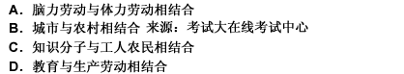

(3)近代第一部系统论述教育问题的是（ ）
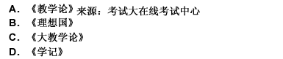

(4)中国封建社会教育的主要内容是（ ）
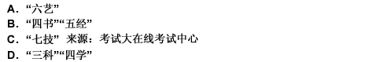

(5)“蓬生麻中，不扶自直”这句话反映了下列哪种因素对人的发展的影响（ ）

(6)中国颁布的第一个现代学制是（ ）
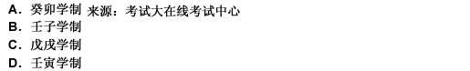

(7)“桃李无言，下自成蹊”这句话所反映的德育方法是（ ）
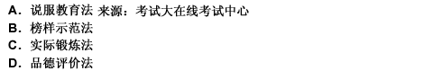

(8)班主任的主要任务和工作重点是（ ）
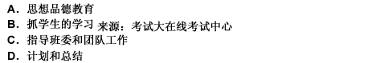

(9)中国第一次规定男女同校的学制颁布于（ ）

(10)“温故而知新”体现了教学的（ ）
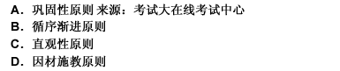

(11)少年期的年龄阶段是指（ ）
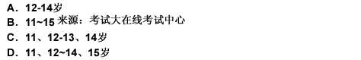

(12)教师是以自身作为教育的手段的，这就是教师劳动的（ ）
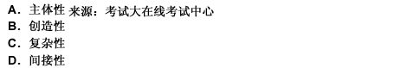

二、辨析题：13-14小题，每小题6分，共12分。首先判断正确或错误然后说明理由。

(1)教育制度就是指学校教育制度。

(2)课外、校外教育与课内教育没有共同之处。

三、简答题：15-17小题，每小题8分，共24分。

(1)教学过程的基本阶段是什么？

(2)教育的相对独立性的主要表现有哪些？

(3)班主任应该如何组织和培养班集体？

四、论述题：18小题，15分。

(1)试述届发性的教字原则。

心理学部分<br>五、选择题：19-30小题，每小题2分，共24分。在每小题给出的四个选项中，只有一项是符合题意要求的，把所选项前的字母填在题后的括号内。

(1)下列谁的理论是人格的特质理论（ ）
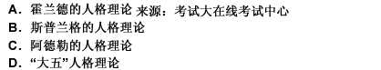

(2)性格类型在社会评价上（ ）
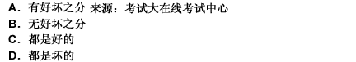

(3)智力活动转向头脑内部，借助言语来作用于观念性对象的阶段是（ ）
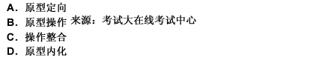

(4)从需要的角度看，人的情感主要与下列哪种需要相联系（ ）
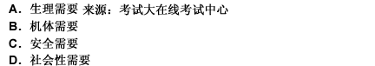

(5)分析问题找出主要矛盾的过程是解决问题的哪个阶段？（ ）
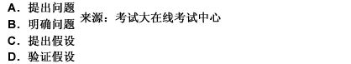

(6)气质类型在社会评价上（ ）
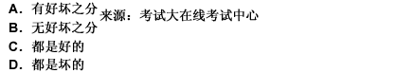

(7)在归因理论中，属于内部的、稳定性因素是（ ）

(8)人们看书时，用红笔画出重点，便于重新阅读，是利用知觉的哪种特性？（ ）
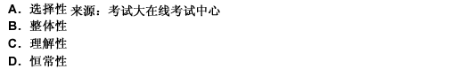

(9)在归因理论中，属于内部的、不稳定性因素是（ ）

(10)在社会心理学中，由于第一印象的形成所导致的在总体印象形成上最初获得的信息比后来获得的信息影响更大的现象，称为（ ）
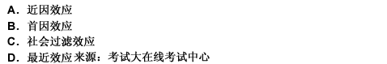

(11)情感主要是和下列哪个选项相联系的态度体验？（ ）
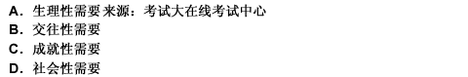

(12)人的心理活动包括下列哪两个部分？（ ）
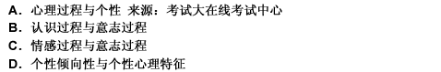

六、辨析题：31-32小题，每小题6分，共12分，首选判断正确或错误，然后说明理由。

(1)从信息加工的角度来看，记忆过程就是对输入信息的编码、储存和提取的过程。

(2)注意的稳定性是注意品质在效率上的特征。

七、简答题：33-35小题，每小题8分，共24分。

(1)心理咨询与心理治疗的联系与区别是什么？

答案和解析
教育学部分<br>一、选择题：1-12小题，每小题2分，共24分。在每小题给出的四个选项中，只有一项是符合题意要求的，把所选项前的字母填在题后的括号内。
(1) :A
(2) :D
(3) :C
(4) :B
(5) :B
(6) :D
(7) :B
(8) :A
(9) :C
(10) :A
(11) :C
(12) :A
二、辨析题：13-14小题，每小题6分，共12分。首先判断正确或错误然后说明理由。
(1) :
错误。教育制度有广义与狭义之分。广义的教育制度指国民教育制度，是一个国家为实现国民教育的目的，从组织系统上建立起来的一切教育设施和有关规章制度；狭义的教育制度是指学校教育制度。该观点忽视了教育制度的广义涵义，因此是错误的。 (2) :
错误。课外、校外教育与课内教育有共同之处，都是有目的、有计划、有组织的活动。三、简答题：15-17小题，每小题8分，共24分。
(1) :
①激发学习动机。
②感知教材。
③理解教材。
④巩固知识。
⑤运用知识。(2) :
(1)教育具有自身的继承关系。
(2)教育要受其他意识形态的影响。
(3)教育与政治经济发展不平衡。(3) :
①确立班集体的奋斗目标。
②选择和培养班干部。
③培养正确的集体舆论和优良的班风。
④组织多样的教育活动。四、论述题：18小题，15分。
(1) :
(1)这一原则是指教师要充分调动学生学习的积极性、主动性，引导他们生动活泼地学习，使他们经 过自己的独立思考，融会贯通地掌握知识，提高分析问题解决问题的能力。
(2)这一原则主要是依据学生在教学过程中的主体地位而定的。学生获取知识，离不开他们自身的独立 思考和领会，只有通过自己的分析、比较、综合、概括，才能真正转化为学生自己的知识。因此，教师必须用各种方法，启发诱导学生学习的积极性和自觉性。
(3)贯彻这一原则要求：
①教师要深入钻研教材，熟练掌握教材的整个体系。
②启发学生独立思考，发展学生思维能力。
③循循善诱，调动学生学习的主动性。 心理学部分<br>五、选择题：19-30小题，每小题2分，共24分。在每小题给出的四个选项中，只有一项是符合题意要求的，把所选项前的字母填在题后的括号内。
(1) :D
(2) :A
(3) :D
(4) :D
(5) :B
(6) :B
(7) :A
(8) :A
(9) :B
(10) :B
(11) :D
(12) :A
六、辨析题：31-32小题，每小题6分，共12分，首选判断正确或错误，然后说明理由。
(1) :正确。从信息加工的角度来看，记忆过程就是对输入信息的编码、储存、和提取的过程。信息的输入编码是识记过程；信息的储存是保持过程；信息的提取是再认或回忆过程。
(2) :错误。注意的稳定性是指在较长时间地保持在某种事物或活动上的注意特征。这是注意品质在时间卜的特征。七、简答题：33-35小题，每小题8分，共24分。
(1) 心理咨询与心理治疗的联系：
(1)都强调良好人际关系的建立。
(2)所遵循的理论、方法与原则一致。
心理咨询与心理治疗的区别：
(1)心理咨询的对象主要是有心理困惑的正常人，而心理治疗的对象主要是有心理疾病的人。
(2)心理咨询所遵循的主要是发展与教育模式，而心理治疗所遵循的主要是医疗模式。
(3)心理咨询重在预防和促进，心理治疗重在补救和矫正。

